Рабочий лист группы №3

Состав группы № 3:
________________________________________________________________________________________________________________________________________________________________________________________________________________________________________________________________________________
Руководитель группы:______________________________________________
Начало маршрута: главный вход Московского зоопарка.
Ознакомьтесь с планом зоопарка и предложенным маршрутом.
Справка: Московский зоопарк – один из старейших зоопарков Европы. Он был открыт в 1864 году и назывался зоосадом. Большой пруд – это первое место, которое видят посетители, войдя в зоопарк через главный вход. Пруд сохранился с момента основания зоопарка.
План зоопарка
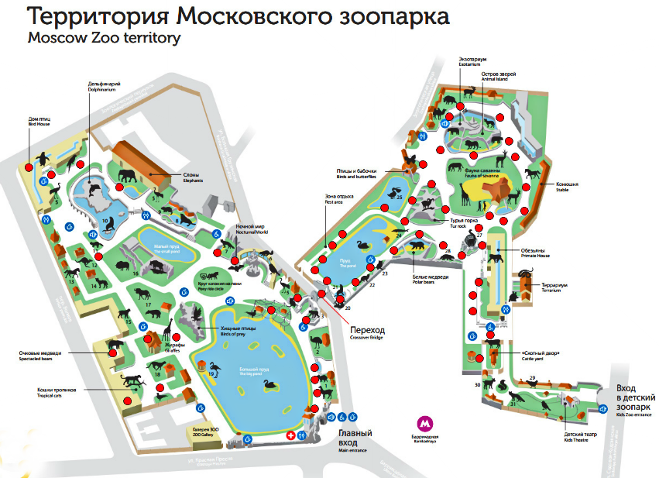

Маршрутный лист №1
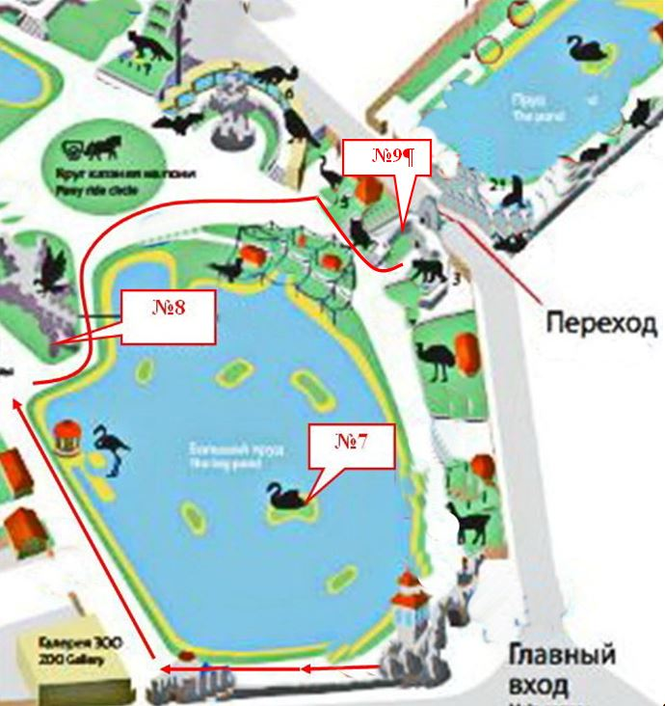
Задание 1. Удивителен и разнообразен животный мир, многие звери и птицы обладают особыми качествами. Вы подошли к Большому пруду – это первая точка вашего маршрута. Пользуясь материалами к уроку и информацией на стенде в зоопарке, опишите птицу, которая обозначена на карте под № 7. Отметьте ее особенное качество.
Ответ оформите письменно.
___________________________________________________________________________________________________________________________________________________________________________________________________________________________________________________________________________________________________________________________________________________________
Задание 2. Рисовать птиц не просто, позировать они не станут. Внимательно понаблюдайте за птицей: изучите строение и пропорции тела, головы, шеи, хвоста. Отразите в карандашном наброске светлые и темные области на теле птицы. Выполните набросок птицы.

Рис. 1
Задание 3. Нарисовав набросок, определите цветовое сочетание окраски перьев птицы. Передайте фактуру перьев птицы на рис. 1 с помощью штриха или мазка.
Задание 4. Птица, которую вы изобразили, обитает в природе. Пользуясь материалами к уроку и информацией на стенде в зоопарке, продумайте, какой природный ландшафт будет ее окружать. Но не забывайте, что птица – главная фигура в вашем рисунке. Подчеркните основные элементы, чтобы она визуально не потерялось на рисунке (рис. 1).
Задание 5. Следующая точка маршрута зоопарка – экспозиция с названием «Скала». В маршрутном листе – это точка № 8. Внимательно рассмотрите хищного пернатого. Пользуясь материалами к уроку и информацией на стенде в зоопарке, опишите птицу. Отметьте ее особенное качество.
Ответ оформите письменно.
________________________________________________________________________________________________________________________________________________________________________________________________________________________________________________________________________________________
Задание 6. Внимательно понаблюдайте за птицей: изучите строение и пропорции тела, головы, шеи, хвоста. Отразите в карандашном наброске светлые и темные области на теле пернатого. Выполните набросок птицы.

Рис.2
Задание 7. Нарисовав набросок, определите цветовое сочетание окраски перьев птицы. Передайте фактуру перьев на рис. 2 с помощью штриха или мазка.
Задание 8. Птица, которую вы изобразили, обитает в природе. Пользуясь материалами к уроку и информацией на стенде в зоопарке, продумайте, какой природный ландшафт будет ее окружать. Но не забывайте, что птица – главная фигура в вашем рисунке. Подчеркните основные элементы, чтобы она визуально не потерялось на рисунке (рис. 2).
Задание 9. Заключительная точка маршрута – Переходный мост. Он обозначен на маршрутном листе под № 9. Пользуясь материалами к уроку и информацией на стенде в зоопарке, опишите животное, которое обитает у основания моста. Отметьте его особенное качество.
Ответ оформите письменно.
________________________________________________________________________________________________________________________________________________________________________________________________________________________________________________________________________________________
Задание 6. Внимательно понаблюдайте за животным: изучите строение и пропорции тела, головы, лап и хвоста. Отразите в карандашном наброске светлые и темные области на теле животного. Выполните набросок животного.

Рис.3
Задание 7. Нарисовав набросок, определите цветовое сочетание окраски шерсти животного. Передайте фактуру шерсти животного на рис. 3 с помощью штриха или мазка.
Задание 8. Животное, которое вы изобразили, обитает и живет в природе. Пользуясь материалами к уроку и информацией на стенде в зоопарке, продумайте, какой природный ландшафт будет его окружать. Но не забывайте, что животное – главная фигура в вашем рисунке. Подчеркните основные элементы, чтобы оно визуально не потерялось на рисунке (рис. 3).
Задание 9. Вы познакомились с удивительными животными их необычными качествами. Заполните таблицу, отразив полученную информацию.

Название животного или птицы | Место обитания | Особенное качество

